Gemeinsam für gesunde Arbeit!
Wir brauchen Sie als Expertinnen und Experten für Ihre Arbeitsbedingungen!
Uns ist es wichtig, dass Sie gute Arbeitsbedingungen vorfinden. Denn nur, wenn die Arbeitsbedingungen stimmen, bleiben Sie langfristig gesund. Dies sicherzustellen ist für uns nicht nur eine gesetzliche Pflicht, sondern vor allem unser eigener Anspruch.
Damit wir diesem Anspruch gerecht werden können, möchten wir eine Mitarbeiterbefragung durchführen, um die Arbeitsbedingungen in unserem Unternehmen zu analysieren und – bei Handlungsbedarfen – mit entsprechenden Maßnahmen für eine Verbesserung zu sorgen. Dafür benötigen wir Ihre Unterstützung. Denn Sie sind die Expertinnen und Experten für Ihre Arbeitsbedingungen!
Innerhalb der Mitarbeiterbefragung werden folgende Aspekte genauer beleuchtet:
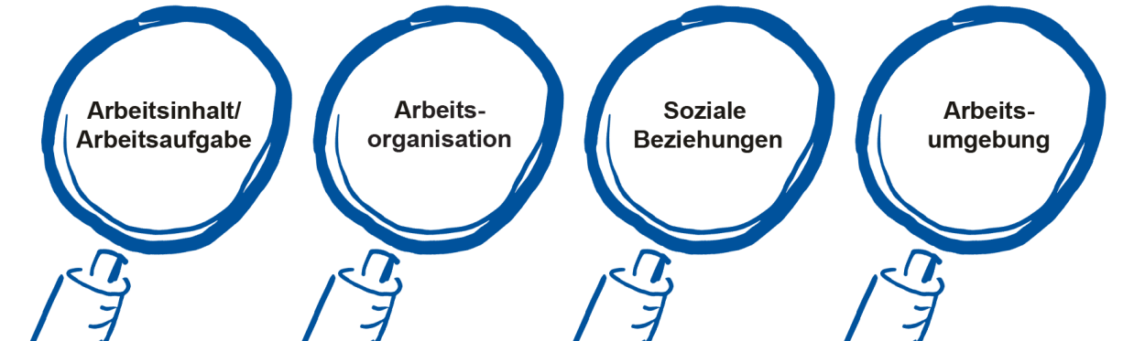
Und genau diese Aspekte können Sie am besten beurteilen! Beteiligen Sie sich daher bitte und leisten Sie so einen entscheidenden Beitrag zu sicheren und gesunden Arbeitsbedingungen in unserem Unternehmen.
Alles Weitere zur Mitarbeiterbefragung erfahren Sie auf der nächsten Betriebsversammlung!
Betriebsversammlung
zur Mitarbeiterbefragung
Klicken oder tippen Sie, um ein Datum auszuwählen.
Klicken oder tippen Sie hier, um die Uhrzeit (von bis) einzugeben.
Wir freuen uns auf Ihr zahlreiches Erscheinen!

